Öğr. Gör. Dr. Okan KOÇ

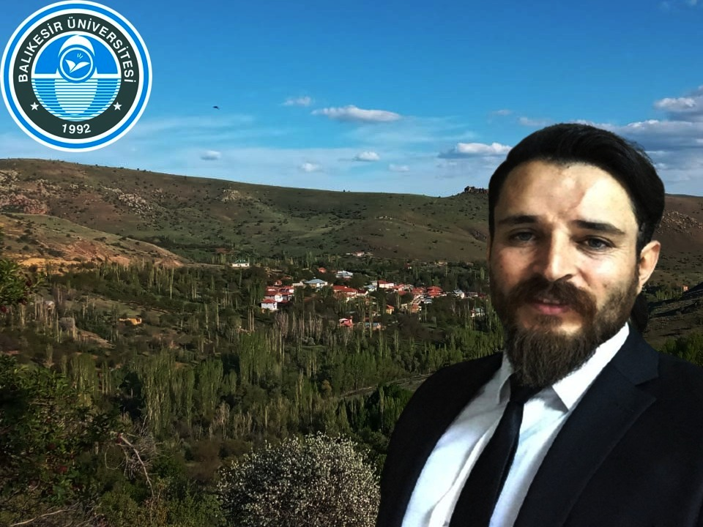

HIDIRELLEZ ŞENLİKLERİ
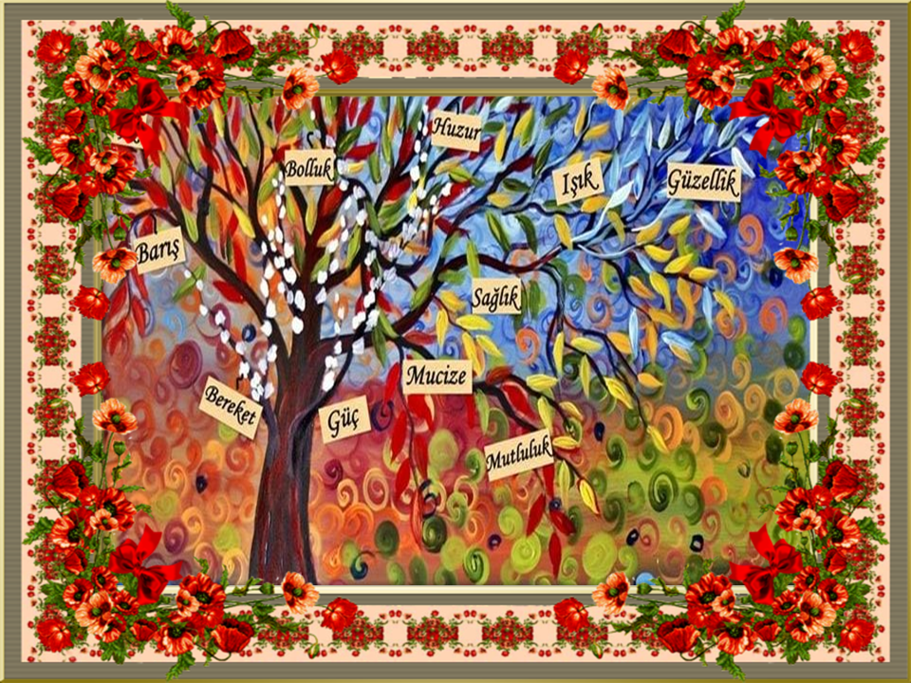
M.Ö. 3000 yıllarında, Sümer düşünür ve din adamları Sümer’in önde gelen şehirlerinden URUK’un baş tanrıçası Inanna’yı kendi kralları ile evlendirebilirlerse ülkelerine bolluk ve bereket geleceğini düşünmüşler. Sümerler’in dördüncü kralı olan Çoban Kral Dummuzi’yi Çoban Tanrısı yapmışlar.
Tanrıça Inanna ile çoban, balıkçı, çiftçi ve kuş avcısı evlenmek istemiş.
Çiftçi Inanna’ya yeni biçilmiş arpa,
Avcı çeşit çeşit kuşlar,
Balıkçı büyük bir sazan balığı,
Çoban ise kaymak ve taze süt getirmişler.
Tanrıça bunların içinden Çobanın hediyelerini seçmiş ve Dumuzzi ile evlenmeyi kabul etmiş.
Tanrıça Inanna bir süre sonra yer altı Tanrıçası kardeşi Ereşgikal’i ziyarete gitmişti. Ereşgikal bu durumdan rahatsız olup, Tanrıça Inanna’nın yeraltına sahip olacağını düşünerek onu bir cesede dönüştürmüş. Bununla da kalmayıp kocası Dumuzzi’yi baştan çıkarması için bir kızı saraya göndermiş.
Yeraltına hapsedilen Tanrıça Inanna’yı, Bilgelik Tanrısı Enki bir anlaşma ile yeraltından çıkarmış. Anlaşmaya göre Tanrıça Inanna’ın yerine birisinin yeraltına dönmesi gerekmekteymiş. Tanrıça Inanna ve yanındaki cinler tüm ülkeyi gezmiş kendisinin olmadığı sürede herkesin çuvallar giydiğini ve çok mutsuz olduğunu görmüş ve kimseyi kendi yerine yeraltına göndermeye kıyamamış. Taki saraya gelene kadar.
Sarayda Çoban Dumuzzi yer altından gelen kız tarafından baştan çıkarılmış. Bu duruma oldukça öfkelen Inanna, yanındaki cinlere Çoban Dumuzzi’yi yeraltına indirmelerini söylemiş. Cinler tarafından yakalanan Dumuzzi sürüklene sürüklene yeraltına götürülmüş. Tanrıça da kızı öldürmüş. Bir süre sonra Çoban Dumuzzi, Güneş Tanrısı Utu’ya yalvarmış, yakarmış kendisini kurtarmasını istemiş. Güneş Tanrısı Çoban Dumuzzi’nin el ve ayaklarını yılana dönüştürerek yer altından kaçmasına yardımcı olmuş.
Yeraltından kaçan Dumuzzi’nin peşini cinler bırakmamış yine bir gün uyurken yakalayıp zorla yeraltına indirmişler. Bunu duyan Dumuzzinin kardeşi Tanrıça Geştinanna ve Tanrıça Innanna çok üzülmüş. Kardeşi, Tanrılar meclisine katılarak yılın yarısını yer altında yaşamayı kabul etmiş. Böylece her ilk baharda Çoban Dumuzzi yer yüzüne çıkmaya başlamış. İşte o günden beri her ilk baharda Inanna ile buluşan Çoban Dumuzzi’nin aşkı dünyaya bolluk bereket ve mutluluk getirmektedir.
Sümerler’de yeni yılın başlangıcı olarak binlerce yıl kutlanmıştır bu durum. Anadolu’ya, Ortadoğu’ya, Kafkaslar’a, Ortaasya’ya değin bu gelenek yayılmıştır. Sonrasında dinlerin içerisinde kendine yer edinmiş, günümüze dek varlığını korumuştur.
Tevrat’taki Süleyman şarkıları bölümü,
İncil’deki İsa’nın bolluk ve bereket getireceği anlayışı ve İslam’daki Hızır ile İlyas’ın buluştuğu her bahar kutlanan Hıdırellez şenlikleri bunun en büyük kanıtıdır.
Sümerler’e kim bilir daha neler borçluyuz...
Saygı ve selamlarımla
Öğr. Gör. Dr. Okan KOÇ
05/05/2021

BİR KRAL, BİR BÜYÜCÜ, BİR ÇOCUK...

Bir gün Sümer Kralına bir falcı, kızının bir oğlu olacağını, büyüdüğünde kralı, yani dedesini öldürerek krallığı elinden alacağını söylemiş. Bunu duyan Kralın gözüne günlerce, gecelerce uyku girmez olmuş. Bir çare bulmak için aranıp duran Kral, büyücüyü, din adamlarını ve bilginleri bir araya toplayarak bu sorunu çözmelerini istemiş. Büyücü biraz da küstahça kızınıza bir büyü yapalım hiç kimse yanına gelemesin demiş. Din adamları kızınız için Tanrı’lardan yardım isteyelim demiş. Bilgeler ise kızınızı bir kuleye kapatalım kimse ona ulaşamasın demişler. Bilgelerin bulduğu çözüm Kralın hoşuna gitmiş ve Kral, kızını bir kuleye kapatmış. Dışarı çıkmasını önlemek için de, kuleyi askerlerle donatmış. Bu kadar önleme rağmen, kızı yine de hamile kalmış. Dokuz ay sonra kızın bir oğlu olmuş. Askerlerden biri çocuğu görünce önce çok korkmuş. Bu iş nasıl olabilir, Tanrı’ların parmağı olmasın bu işte diye hayıflanmış. Ama yine de Kral’ın kendisini öldüreceği korkusuyla çocuğu kuleden aşağı atmış. O sırada kulenin etrafında uçmakta olan bir kartal düşmekte olan çocuğu yakalayarak Fırat Nehri kenarındaki bir hurma bahçesine inmiş. Kartal’ın avıyla bahçeyi girdiğini gören çiftçi koşarak nehrin kenarına vardığında kartalın çocuğu yemeye çalışmayıp bir hurmanın altına bıraktığını görmüş. Göklerden ulu bir kartal tarafından getirilen bu çocuk Tanrı’ların bir armağanı olmalı diye düşünmüş çiftçi. Bu güzel bebeği evine götürerek hikayeyi baştan sona karısına anlatmış. Tanrı’ların hediyesi olan bu çocuk özel bir çocuk olmalıymış. Bu sebeple her şeyi bilen ve gören anlamına gelen GILGAMEŞ adını vermişler çocuğa.
Çocuk büyüyüp delikanlılık çağına gelince, çiftçinin yanından ayrılarak, dere tepe demeden, şehir şehir dolaşmaya başlamış. Her gittiği yerde yeni bilgilerle donanmış, yazı yazmayı, okumayı öğrenmiş. Bir süre sonra çevre halk tarafından tanınmaya başlamış. Başı dara düşen, bir sıkıntısı, derdi olan hemen herkes GILGAMEŞ’e danışmaya gelir olmuş. Yine bir gün dağ depe dolaşırken, yolu Sümerler’in en büyük şehri olan Uruk’a düşmüş. Kendi gelmeden zaten ünü taa buralara gelmiş olduğundan, onu görenler sokak sokak takip etmeye başlamış. Nihayet şehrin büyük Pazar Meydanı'na gelmişler. Derken, etrafına halk toplanmaya başlamış. GILGAMEŞ, bir heykel gibi durarak gelenlere, gelenler de ona bakıyormuş. Şehrin yaşlıları, bilgeleri hep bir ağızdan, "Kralımız öldü. Bir oğlu yok. Bu delikanlı hem akıllı hem güçlü tam bize kral olacak gibi. Gelin bunu kralımız yapalım" diye konuşmaya başlamışlar. Herkes ağız birliği yapmışcasına bu fikri beğeniyle karşılamış.
GILGAMEŞ kendi dedesini öldürmese de Sümer halkı tarafından seçilerek kral olmuş.
Gılgameş Destanı tarihin en eski yazılı destanıdır. Sümerler’in kahraman kralı Gılgameş’in serüvenlerini ele alan destanın çivi yazılı tabletleri ilk olarak 1942 yılında tüm dünya ile paylaşılmıştır. Destan oldukça yalın bir dil ile yazılmış olup, günümüz dini ve toplumsal olaylarında derin izler bıraktığı görülmektedir.
Örneğin; falcının krala küçük bir çocuk tarafından öldürüleceğinin bildirilmesi durumu aynen Antik Yunan mitolojisinde kendisine yer bulmuştur. Kral Laios’a doğacak bir çocuğun kendisini öldüreceği haberi kahin tarafından verilmiş. Bunun üzerine Laios çocuğun öldürülmesi emrini vermiştir. Yine Yunan mitolojisinde Tanrı Kronos doğan çocuklarının tahtını elinden alacağını korkusundan, çocuklarını doğar doğmaz yutmaktadır. Britanya mitolojisinde yer alan savaşçı Kral Arthur’a büyücüsü Merlin “doğacak oğlun senin sonunu getirecek” diye kehanette bulunmuş. Bunun üzerine Kral Arthur tüm doğan çocukları gemilere doldurtup deniz aşırı kıyılara bırakılmasını emreder. Yalnızca bir çocuk uzak bir kıyıda bir köylü tarafından büyütülür ve o çocuk Arthur’un oğludur. O çocuk babasını bir savaşta öldürür.
Yahudilik, Hristiyanlık ve İslamiyette de izleri vardır GILGAMEŞ destanının. Sümer Kralı Nemrud bir rüya görür. Rüyayı yorumlayan kâhinler, ona ülkesinde doğacak olan bir erkek çocuğun halkın dinini değiştireceğini ve kendisini öldüreceğini söyler. Bunun üzerine Kral Nemrud doğan tüm çocukların öldürülmesi emrini verir. Yeni çocuklar doğmasın diye de kadınlarla erkeklerin görüşmesini yasaklar. Ancak çok güvendiği bir adamı olan Azer gizlice eşiyle buluşur. Eşini hamileliği süresince mağarada gizler ve o çocuk İbrahim hem ülkenin dinini hem de Kral Nemrud’un sonunu getirir. Bu öykü üç musevi din tarafından kabul edilmektedir.
Diğer yandan Kartal simgesi Yunan mitolojisinde Zeus için, Türk mitolojisinde Semrük için, Viking mitolojisinde Odin için kullanılmaktadır. Kızılderililerde rüzgarları getiren, Azteklerde güneşi taşıyan ve Hititlerde tanrıların habercisi kutsal Kartal vardır.
Görüldüğü gibi Sümerler’in günümüzden yaklaşık 5000 yıl önce oluşturmuş olduğu kültürel zenginlik günümüze değin etkisini sürdürmektedir.
Saygı ve Selamlarımla
Öğr. Gör. Dr. Okan KOÇ
07/05/2021

TURNA DERLER BİR ULU KUŞTUR!!!

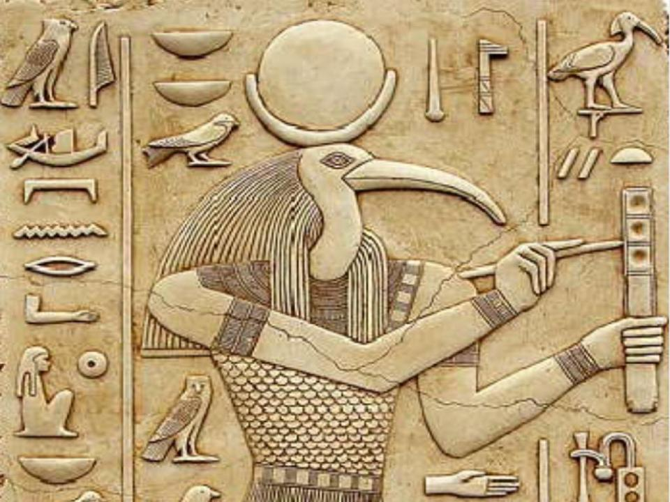
MÖ 14000 yılında antik çağın en önemli adamlarından birisi Akdeniz’in köpüklü sularında yol alıyordu. Tekne 15 metre uzunluğu ve sağlı sollu kürekçileri ile dönemin en uzun ve en hızlı teknelerindendi. Teknenin zeminindeki tahtalar ip ve bitki lifleri ile birbirine bağlanmış, kürekçilerin tam ortasında yer alan direkte rüzgarın yönüne göre ayarlanabilen kare yelken Akdeniz’in antik Tanrı’larının nefesiyle olabildiğine açılmıştı. Zeytin rengi derileri içinde kaburgaları sayılan, sırtlarındaki derin yarıklarda belki de geldikleri yerin haritasını taşıyan, başlarında bir tutam bile saç barındırmayan kürekçiler, sağlı sollu dizilmişti. Elindeki sığır derisinden örülmüş kamçıyı şaklatarak tekneyi adımlayan kürekçibaşı sık sık küfrediyordu. Yüzünün sol yanındaki yara izi sert mizacına ürkütücü bir hava katıyor, sol kolunu boydan boya dolaşan siyah yılan dövmesi, kürekçilerin sırtına vurulan her kamçı darbesinde zehrini akıtıyordu.
Teknenin pupa tarafında kafasındaki koyun yününden külahıyla olduğundan daha da uzun görülen bir adam vardı. Güneş yanığı teninde kartal gagasını andıran burnuyla neredeyse öfkenin bile kokusunu alabilecek gibi gözüküyordu. Şakaklarındaki kır saçları, burulmuş çengel bıyıklarıyla okyanusta yol alırken, buz mavisi gözleri engin deryada ufku tarıyordu. Sol elindeki asanın tutma noktasının hemen üzerindeki çıkıntı bir kuşun başını andırıyordu. Teknede adım atacak yer yoktu. Ahşap sandıklar, deri çantalar, üst üste yığılı balya balya kitaplar yürümeyi zorlaştırdığı gibi teknenin hızlı hareketini de engelliyordu.
Tekne geniş sis duvarının arasında ağır ağır limana girdi. Rüzgara karşı sürdürülen yolculuk sona ermişti. Nil Deltasından güneye doğru 50 kilometreden fazla yol daha vardı. Yükselip alçalan arazide otların, sazların, sarmaşıkların ve hurma ağaçlarının arasından geçerek kıvrılıp, Nil’in kaynağına doğru yapılacak yolculukta yalnızca saf insan gücü kullanılıyordu . Bıyıklarının ucu, karla kaplı sakallarının üzerinde derin yarıklar oluşturan esrarengiz yolcu, çalılıklarla kaplı engebeli arazide rahat rahat yürüyor, sol elinde turna başlı asası, sağ omzunda kitap dolu işlemeli heybesiyle sendelemeden yol alıyordu. Yıpranmış ve yaşlı görünmesine rağmen yeterince çevikti. Yeterince yükseğe çıktıklarında şehrin kireç taşından inşa edilmiş beyaz surları görüş alanına girdi. Duvarlar öyle kalındı ki, üstlerinde yan yana üç adam rahatlıkla yürüyebilirdi. Bu topraklarda kayın ağacı bulunmadığından Anadolu’dan getirilen kayın ağacından yapılmış şehrin çift kanatlı kapısı sonuna kadar aralanmıştı. Başları traşlanmış ve pudralanmış, çıkık elmacık kemikleri güneş ışınlarını ile iyice sivrilmiş, çölün sert koşullarına uyum sağlayabilmek adına koyu lacivert şallarına sarılmış üç kişilik bir ekip saygıyla ellerini önünde bağlamış, uzak diyarlardan gelen yolcuyu beklemekteydi. Duvarların üzerinde belden yukarıları çıplak, çöl rüzgarlarının taşıdığı tuzlar ile kavrulmuş bedenleri içinde taştan heykelleri andıran, pazılarında siyah deri bantlar sarılı sapancılar bulutların ötesini görüyorcasına ufku tarıyordu. Karşılama ekibindeki en yaşlı rahip elindeki yılan desenli asayı kumların üzerine bırakarak alnını toprağa kayarken, tüm şehir halkı yek bir vücut olmuş huşu içinde yere kapandı. Tiz bir ses “hoş geldiniz Pirim” diye inledi.
Yolcu kafilesi sırtlarındaki sandıklar, deri torbalar ve heybeler dolusu kitaplarla kadim şehir Sais’e girerken, bu topraklarda Tanrı Osiris’in öğrencisi olarak anılan bilgelik Tanrısı Thoth, diğer adıyla Hermes, yüksek rahibin yere bıraktığı asayı yerden alarak şehre adımı attı.
Sais’de çöl rüzgarları aniden dindi, delta boyunca kuzeye doğru akan bulutlar mıhlanmışçasına sabitlendi, tüm hayvanlar ve insanlar başlarını önüne eğerken bir ses çölü ustura gibi kesti,
“Ben Thoth’um... Gökyüzünün rehberi, dünyanın ve ölüler diyarının ve bütün ulusların ve hakların yaratıcısı... Söylediğim sözcüklerin kudreti aracılığıyla gizli yerlerde olan O’na havayı verdim!!!”
Yüzünde bilginliğin dinginliği ile donmuş bir maske vardı. Atlantis’ten başladığı yolculuk Sais’de sona ermişti. Aslolan ise yeni başlayacaktı. Aniden şehrin içinde bir çan yüksek sesle çalmaya başladı ve ardı ardına sesler yükseldi. Gökyüzü siyah bulutlarla kaplanırken, mavi şimşekler göğe ağdı...
Şehrin yaklaşık 2 kilometre güneyindeki tepede iki yüksek direğe gerilmiş mavi pamuk dokuması kumaş rahipler tarafından yönetilen yaşam evinin yerini ilan ediyordu. Yaşam evi Mısır’ın bilgi merkeziydi. En önde sol elindeki turna başlı asası ile Hermes ve ardı sıra huşu içindeki rahipler topluluğu gri gökyüzünü yırtan mavi şimşeklerin altında tepeye tırmanıyorlardı. Yaşam evinin en az iki metre yüksekliğindeki kerpiçten duvarı orta ölçekli bir köy kadar araziyi çevreliyordu. Kompleksin giriş kapısı duvarlardan en az bir boy daha yükselen iki mermer sütundan oluşuyor, üst kemeri oluşturan mermer bloğun üzerinde kanatlarını açmış bir gözü yaralı Osiris’in oğlu Horus gelenleri selamlıyordu. Kapının her iki yanında iki dev palmiye ağacı bilgeler evinin güvenliğinden sorumlu muhafızlarına gölgelik ediyordu. Paçavradan yapılmışı andıran pelerinler içinde iki iri yarı adam nöbet tutuyordu. Her birinin kolları çoğu adamın bacağından daha kalındı. Hermes böyle bir ortamda duman gibi kayarak yaşam evinin içinde gözden kayboldu...
Antik Yunan’da Hermes,
Eski Mısır’da Thoth,
Sümer’de Ningşzidda dediler ona.
Musevi Kabalacılar Peygamber Enok ile özdeşleştirirken,
İslamiyet için İdris Peygamber’di adı...
Eski dünyada kimi zaman bilgeliğin sembolü, kimi zaman gerçek bilgiydi, Hermes. İşte bu yüzden Tanrı da dediler ona peygamber de. İnsanlık tarihine ve belleğine silinmeyecek izler bırakan efsaneydi, Hermes.
Antik Mısır’da, astronomi, mimari, geometri, tıp ve teoloji onun bilgeliğinde oluşturulmuştu. O terzilerin Piri, ilk elbisenin mucidiydi. Antik Mısır’ın, Turna başlı tanrısı Thoht, hiyeroglif yazısını bulan bilgeydi. Eski Mısır’da tapınaklarda ve piramitlerin gizli odalarında turna kuşu suretinde bir yazıcı olarak tasvir edildi. Mısır’ın ünlü “Ölüler Kitabı'nda, ilahi sözün efendisi ve ilahi sırların sahibi” olarak tanımlandı.
İlahi Sözün efendisi ile Anadolu arasındaki bağ da işte böyle kuruldu. Akdeniz’in iki yakası arasındaki bu sıcak köprü, tüm zamanlarda var oldu. Alevi terminolojisinde gerçeğin sesi anlamına gelen “ilahi söz”, “Hakk’ın nidası”, “Yaradanın sözü”, “Şah’ın Avazı” deyimleri ile ifade edile geldi.
İlahi Söz’ün efendisi, Antik Mısır’ın ulu bilgesi, Turna Kuşu suretindeki Hermes, Anadolu Alevi geleneği içerisinde hâlâ saygın bir yere sahiptir.
Pir Sultan Abdal’a atfedilmiş ünlü Alevi nefesi, Alevi erkânı içinde ona karşı beslenen hürmetin belirgin bir yansımasıdır.
“Hazreti Şah’ın avazı,
Turna derler bir kuştadır.
Asası Nil Deryasında,
Hırkası bir derviştedir.”
Aleviler’in Hermes’e karşı binlerce yıldır beslediği saygıyı ve bağlılığın izlerini sürdürülen ibadetlerin ve günlük yaşamın içinde de görmek mümkündür. Alevi ibadetinin esası ve bütünü olarak niteleyebileceğimiz Alevi Ayin-i Cem’ini görsel bir şölene döndüren, evrendeki en büyükten en küçüğe tüm nesnelerin döngüsünü stilize eden Alevi semahların en çok bilineni Hermes’in ismi ile anılır. Turnalar semahı, adını ondan almıştır.
Alevi ibadetinde, Ayin-i Cem törenlerinde “İlahi Söz” ün yeryüzüne taşınmasına dedenin bağlaması aracılık etmektedir. Alevi ibadetinin ayrılmaz parçası olan ve Aleviler arasında “telli ayet” olarak da isimlendirilen bağlama “İlahi söz”e ses verendir, yere indirendir. Bu yüzden Aleviler “İlahi Söz”ü dile getiren bağlamanın sesinin ‘Turna Kuşu'nun (Hermes’in) sesi olduğuna inanırlar.
Alevi nefeslerinde İlahi söz, turna kuşu ve bağlama birbirleriyle öylesine iç içe geçmişlerdir, birbirlerinin içinde öylesine erimişler, kaybolmuşlardır ki, bu üç sözcük adeta aynı öznenin farklı seslerle söylenişleri haline gelmiştir. Alevi dedesi sazı eline aldığında “ilahi söz, Turna kuşu ve bağlama” aynı kelimenin içinde tek vücut olurlar.
Hermes ya da Thoht adıyla anılan bilgeliğin sembolü ile Alevi inancı arasında bir gönül bağı olduğu görülmektedir. Bu bağ binlerce yıl önce kurulmuş, sembollerle varlığını gizlemiş, korumuş ve görmek isteyenlere görünmüştür. Turna Kuşu görmek isteyene tüm bilgiyi vermeye taa ezelden hazırdır...
Saygı ve selamlarımla
Öğr. Gör. Dr. Okan KOÇ
10/05/2021

ÇOBAN ...

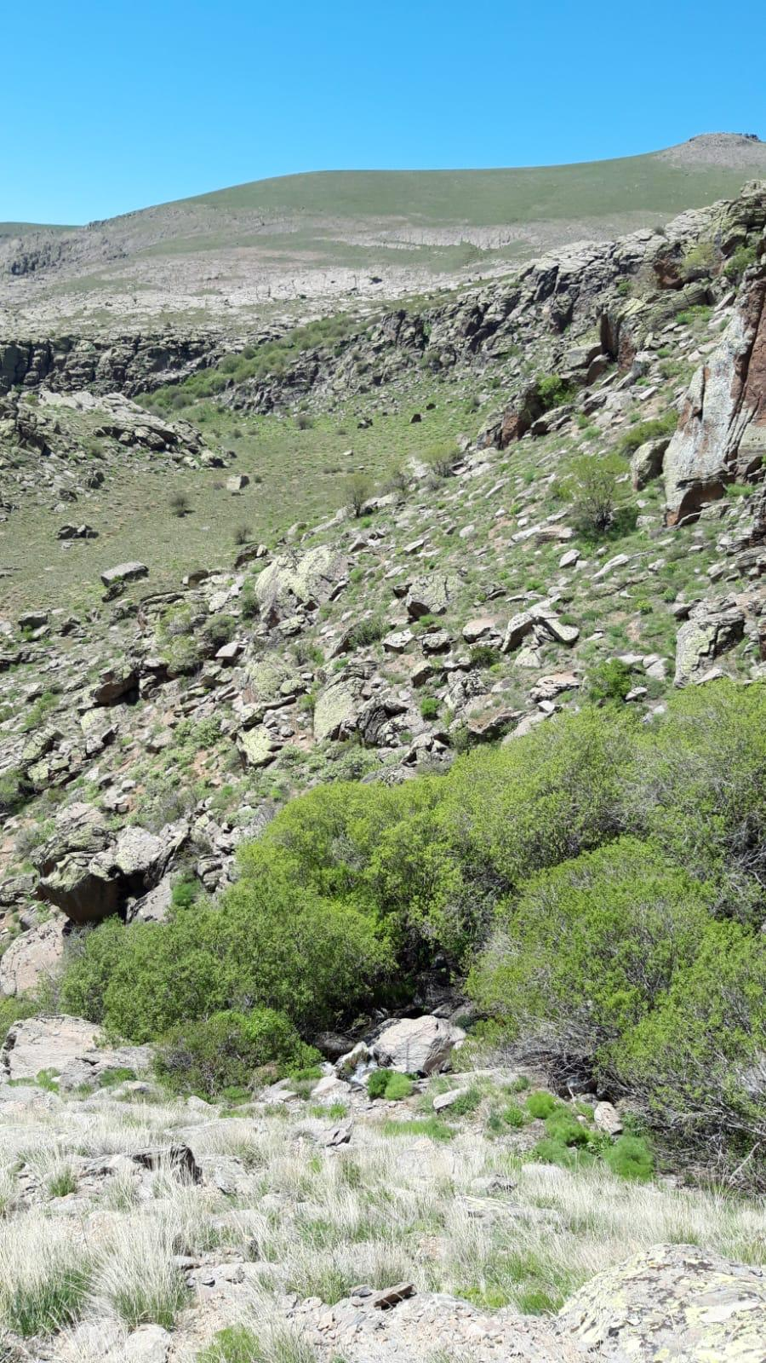

Yönünü yamaç yukarı döndü. Her şeyi unutarak sol elindeki geçen seneki Koç salımından kalma Pelit değneğine dayanarak dizlerinin üzerine çömeldi.
İliklerine dek dolan çağ sesleri, hemen alt yanında akan Karoğnn Boğaz’ının taşı delen isyankar suyuna karışıyor, anık kokusu, püren kokusu, koyunların ayağından seken taşın kokusu başını döndürüyordu.
Sorgun ve çalılıklar kayalıkları aşarak suyu avuçlarken, ağaçsız Yerli Burnu tüm heybetiyle sabah güneşinde yıkanıyordu. Fersah fersah görebilecek bir yerde, Karakaya’nın eteğindeydi.
Tek bir dalının değerli görüldüğü Soğanlı Koyağı’ndaki çaşırlıkta sinek kıpırdamıyordu. Kıran Çayır uykusundan uyanalı saatler oluyor, çadırlardan bir avuç yaylacı yük ve binek hayvanları ile köy yoluna hazırlanıyordu.
Çadırların etrafında gri taş duvarlardan mutluluk, hüzün, sevinç, gurur ve insana dair her şey damla damla akıyordu...
Omuzlarında koyu renk şalı dolanmış, kınalı uzun saçlarından yıldızlar akan, bakanın gözünü kanatacak kadar güzel yüzüyle, kim bilir uğruna hangi yanık türküler dinlendirilmiş bir kadın suya inerken, derin bir ahhh çekip, değneğine dayanarak doğruldu ve yönünü yıkık taşlara doğru döndü...
Saygı ve selamlarımla
Öğr. Gör. Dr. Okan KOÇ
12/05/2021

BİR BABA VE BİR AVUÇ ELENCİR...
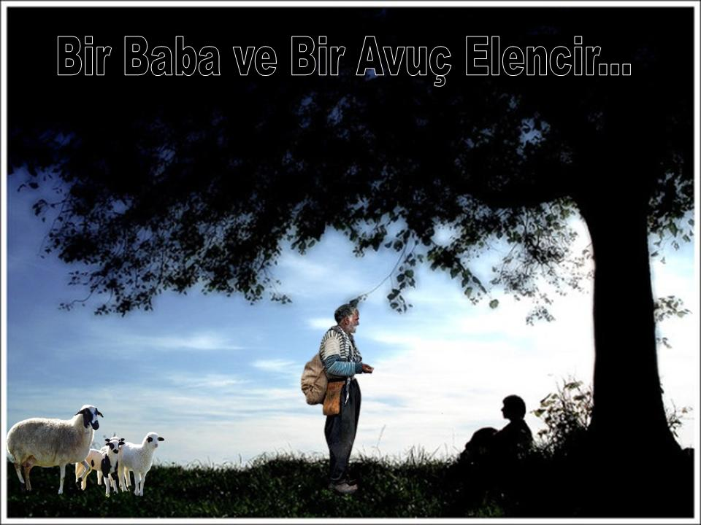

Akşam davarı Veli Emmi’min çeeden görülmeden, ağılın dip tarafında çoğunluğu Kiriğin Buku’ndeki vişne ve kara erikten kesilen değneklerle yapılı kaşşağın içindeki oğlaklar musurların üzerine çıkmış, en önde kış kuzuları burunlarını alaca kapıdan uzatarak meleme seslerine boğmuştu benliğimi...
Çocukluğumun en sevdiği sesiydi, gecelerimizin en güzel ninnisi ve dertli ağıtıydı kuzuların melemeleri. Davar harmana yaklaştıkça çoşkuyla ağlamak, çiğerlerim patlarcasına gülmek istiyordum...
Sırtında gri renk gocuğu, omzunda el dokuması tuzluğu, liğme liğme kirli gömleği ve sol elinde pelit değneği ile davarın ardı sıra süzülürken babam, “bahraçları hazır edin” diye seslendi anama. Davar hızla sağılacak, ben koyunların başını tutarken, anam “görün mü soyhuy süt vermiy” diye söylenecek, ardı sıra kuzular emişdirilecekti.
Harmanı gölgeleyen karamıh, kuşburnu ve İstanbul eriğinin dibindeki eski loğ taşının üzerinde oturuyordum... Babam elindeki değneğe yaslanarak sallana sallana yaklaştı. En az iki günlük sakalı çıkık elmacık kemiklerini saklıyor, gür bıyıkları üst dudağını esir almış, hozanları koruyan üst üste taşları andıran çenesindeki et beni yüzünü koruluyordu...
Ela gözlerinde kurşuni yıldırımlar çakarken, iliklerine dek dolmuş tebessümle, çaşır, fiğ, yonca ve yeşil sabun kokulu elleri, el dokuması tuzluğun içinde kayboldu. Yeşil dalları ablamın omuzlarına aşağı dökülen belikleri gibi birbirine örülü, toprak rengi kökleri Şirince’min üzümlüğündeki salkımları andırırcasına üst üste binmiş bir tutam mutluluk bıraktı dizlerimin üzerine. “Al oğlum elencir”....
Acını sahiplendik.
Acını toprak damlarımızda elek elek rüzgara karşı savurduk.
Acını dilik dilik edip süvgellerimizin üzerine serdik.
Acını süzeklerimizin arasına koyup üzerini taşlarımızla örtük...
Anılarınla avunurken benliğimiz, Acını yaşıyoruzzzz...
Saygı ve selamlarımla
Öğr. Gör. Dr. Okan KOÇ
27/05/2021

AYVALIĞIN PUĞARI...
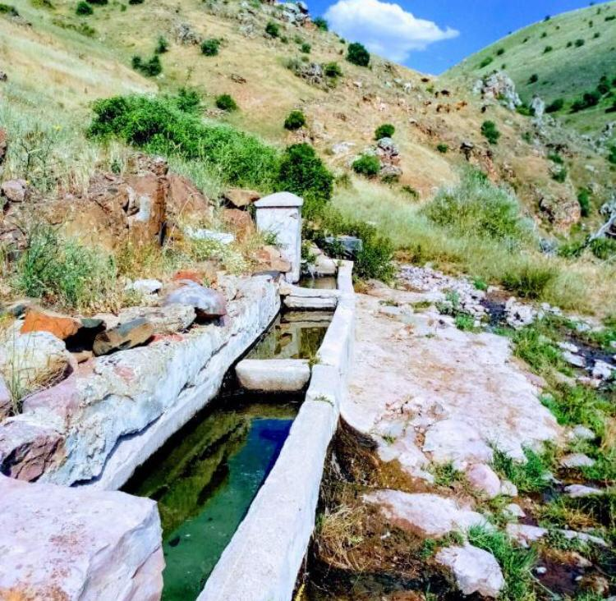
Güneş tepede bir mıh gibi çakılmışken, Sırakaya’nın üzerinden Ayvalık’ın puğarına doğru akıyordu beyaz bulutlar.
Kara lastiğin içindeki ayakları kor alev olmuş yanıyor, bir haftalık sakalının ortasındaki gagayı andıran burnundan yorgunluğunun buharı süzülüyordu.
Susamıştı, acıkmıştı. Sabah gün doğmadan köy meydanında avaz avaz “hoooo sığır yoharııı” diye bağıralı neredeyse 6-7 saat olmuştu.
Acıkmıştı, susamıştı. Dün akşam içtiği bir seğen boranı kursağına giren son lokmaydı. Sığır kendisinden önce puğarın yolunu tutmuş, Saz Yüzü’nden aşağı, ipi kırılmış bir tespihten dağılırcasına yuvarlanırken, bir yandan dilinde tüttürdüğü türküyü mırıldanıyor, bir yandan da daha buğalek gelmedi iyi ki diye düşünüyordu...
Sol elinde ateşle alacalanmış pelit değneği, sağ elinde isten kararmış kara çaydanlık, belinde anasının eşarbına sarılı bir baş peynir, iki yumurta, bir soğan ve bir kaç ekmek salına salına inerken Ayvalık’ın puğarına sesi yankılanmaya başladı.
“bir güzelin aşığıyım erenler,
Onun için daşa tutar el beni” .....
Saygı ve selamlarımla
Öğr. Gör. Dr. Okan KOÇ
31/05/2021

AKİF
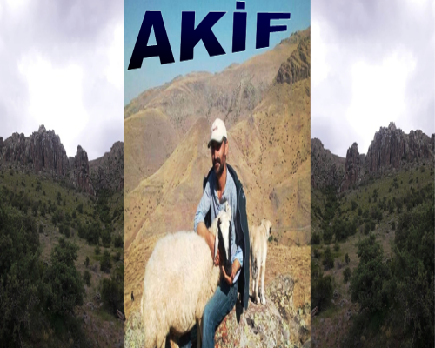
Gökyüzü griye boyanmış, yüz ayrı renkle ışıldayan kayalıklar, sarmallar çizen bulutlarla örtünmüştü. En üste Salman’ın Barığından sakalına aşağı dökülen, gri kayalıklara tutunmuştu, Abidin’in Evi’nin çaşırlığı. Yamaç olabildiğine, karamuk, kuşburnu ve nice çalıklıklara yenilmeye başlamış, yer yer yeşil birer yumruğu andıran çaşır öbekleri orada burada istilaya direniyordu. Sağ tarafta Hocuların çaşırlığında belki üst üste konulmuş beş altı gri taş yığını Kormenliğin Barığı’na doğru çiseleyen yağmurun altında çalı hışırtısında halaya durmuş,
“Yaşamışın ekinine, Kızların kekiline”
diye bağırarak ıslık çalıyor, karşılık bekliyordu Kıymatı’dan. Çaşırlıkların üzerinde, teri emsin diye içine gaste kağıtı koyulu, sekiz köşe bir kasketi andıran Armutlu Barığ, alt yanındaki kimsesiz kalan vadiye hüzünle dalıp gitmiş, mırızı kırılmış, yüzünü yıkmıştı... Hemen kayalıkların dibindeki İbişlerin Çaşırlığı ile Hasan Çaşırlığı kafa kafaya vermiş, binlerce yıldır aşığı olduğu Kavak Kıyısı’na söylemeye kıyamadığı sevdasını haykırıyordu. Adı geçen tüm kabileler ve nicesi bugün burada yoktular....
Uzun boylu çobanın çocuksu yüzü, çiseleyen yağmurun altında kafasına geçirdiği yeşil gocuğunun başlığının içinde sert, gölgeli bir maskeye dönüşmüştü. Bir haftalık sakalı, kemerli burnunun altındaki kuzguni siyah gür bıyıkları ve taşı delen bakışları ile Kıymatı’ya aşağı iniyordu.
Geniş omuzları ve kılıç kadar ince bedeniyle; sert ve keskin kayaların, karamıh dallarının, lastik ayakkabısına küfreden kurumuş kevenlerin arasından duman gibi süzülüyordu, Akif.
Az ilerde sürüyü kolaçan eden, daha geçen sene enikken Sivas’tan getirilen, burnu köselemsi siyah, boz it, çiseleyen yağmura aldırmıyor, umursamazca kayalığın üzerinde antik bir heykel gibi dikiliyordu.
Bu dağlarda nice canlar telef olmuş, nicesi neşeleriyle, hüzünleriyle yayla yollarından toz kaldırmış, kimisi gün doğumundan önce terek terek çaşır kaldırmış, kimisi Han’da sattığı peynirin parasıyla kaçak arahı, bir avuç leblebi, bir şalvarlık almış; ama hepsi de yalan olmuş, yakılan keven dumanları gibi yitip gitmişti.
Şimdi üp üssüzdü...
Üp üssüzdü ama; keskin kazıklarla dolu çukurun üzerine gerilmiş, çözülmekte olan bir çek ipinin üzerinde yürürken bile kendine güvenirdi, Akif. Korkmuyordu. Üzülüyordu...
Su Çatı’na doğru puslu kahverengi gözleri dalıp giderken, hüznü ançatında bir kırışık yara izine dönüşüyor, üzülüyordu...
Yaz yağmuru, güneşte bozarmış gocuğunun omzunu dövüyordu. Yıllarca yaylacıların ayaklarının altında ezilerek kemikleşmiş, çılga bir çizgi halinde uzanan yolda yağmura aldırış etmeden yürümeye devam etti. Karaelikliğin Gola varınca yolun hemen alt yanındaki ancak dikkatli gözlerin görebileceği peğin kalıntılarına daldı bir süre. Edemedi, sırtını yörebe dönüp, gocuğunun iç cebinden metal tabakasını çıkardı. Edenin Oğlunun Peği’ne doğru keskin kokusu genzini yakan tütünden bir cigara sarıp, dede yadigarı muhtar çakmağı ile tellendirerek, çiseleyen yağmura aldırmadan yıkık peğin taşına oturdu. Ateşlenen gazlı fitilin kokusunu deri derin soludu. Derenin insanın elini kesen, pürenlerin, yarpuzların, bıçak gibi keskin kayaların arasından çağlayarak akan, soğuk suyuna ayak uydurarak, bir türküye sarıldı.
“Kapılmışım yağmurlara taşkına, Bir durağım yoktur döndüm şaşkına, Şuracıkta bir vefasız aşkına, Sular gibi çağlar çağlar yanarım”...
Saygı ve selamlarımla
Öğr. Gör. Dr. Okan KOÇ
21/06/2021
BİZ

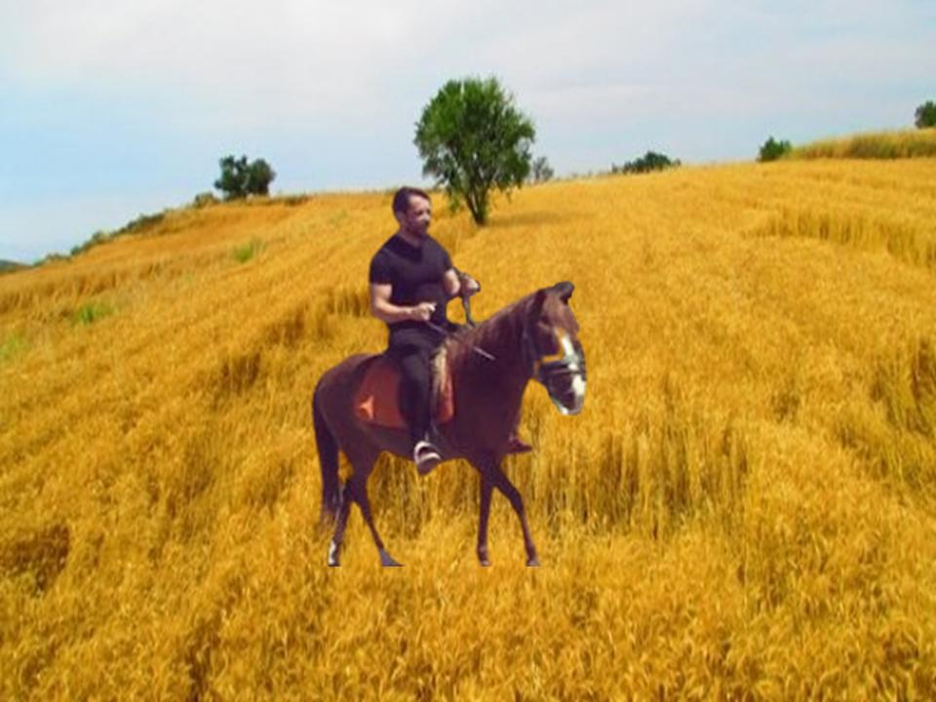
Kimisi buğday tarlasında başak olmak ister,
Kimisi tarlanın ortasında, bin bir emekle toplanarak yığılmış bahtı kara bir çağıla dökülen ırmak ırmak ter.
Kimisi sürüklene sürüklene yollardan savrulan tozlardan beter,
Kimisi ömrü yokuşlu kayalıkları patlatarak haykırır;
“yeter ulan yeter!”
Biz ise ekinin dışında, üzerine kavgaların tutuştuğu, ata yadigarı tarlaların sınırlarını gösteren çalılıklarına itilmiş birer kılçık tanesiyiz.
Keçi kılından çadırların kurulduğu,
Eli kesen sularında hüzünlerin durulduğu, dağın eteğindeyiz,
Yuha gönlümüzü seher yeline kaptırdığımızdan beridir,
Zamanla inatlaşan, tek bir çekirdeğini bile dikensiz teslim etmeyen, alıç ağacının gölgesindeyiz,
Kızıl topraktan şekillenmiş çömleklerde pişirilen yemeklerin buğusunda, terk edilmiş gönüllerin hanesiyiz...
Köklerimizle sımsıkı avuçladığımız kıraç topraklar taşa dönüşürken nasırlı ellerimizde,
Umut saklıdır, koca bir umut kederimizde,
savuramaz tek bir telimizi rüzgar bile,
İstersek saplanırız kuşun kanadına,
Dökülürken lüle lüle çorak toprağa,
Ta Spartaküsten bu yana, dilsiz yüreğimizde barınamaz tek bir hile.
Sulak yerler bize göre değildir.
İstesek de barınamaz tere batmış çıplak ayaklarımız,
Kıraç yerlerde sürüp gider, güzel bir hayata olan inadımız.
Gölgeler sallansa da dağlarımızın doruğunda,
Biliriz ki tek dostumuz Güneş, bir elinde turna başlı asası, yüreğinde yitik diyarların ezgisi, eninde sonunda yarenlik edecektir zifiri karanlığın soğuğunda.
Zordur tanelerimize erişmek,
Hep inatçıyızdır,
Hep isyankar,
Bitersek bir dağ yolunda
Yoldaş oluruz dillerdeki ezgilere, esen yele davetkar,
Küçücüktür bedenimiz,
Bire on yirmi değil,
Ancak iki veririz, işte bizi bu kılar tehditkar,
Diğeriyle tıpa tıp aynı olan
Bir ben daha yaratırız.
Sayımız azdır,
Ama direncimiz simgedir,
Antik çağlardan beri, rüzgarla kavgaya tutuşur, güneşle sararız,
Evcilleştirilmiş, yobazlaşmış bir buğday tanesi olmaktansa,
Suya hasret, güneşe koşarak yanarız...
Öğr. Gör. Dr. Okan KOÇ
26/072021

YANIK KİTAPLAR !!!
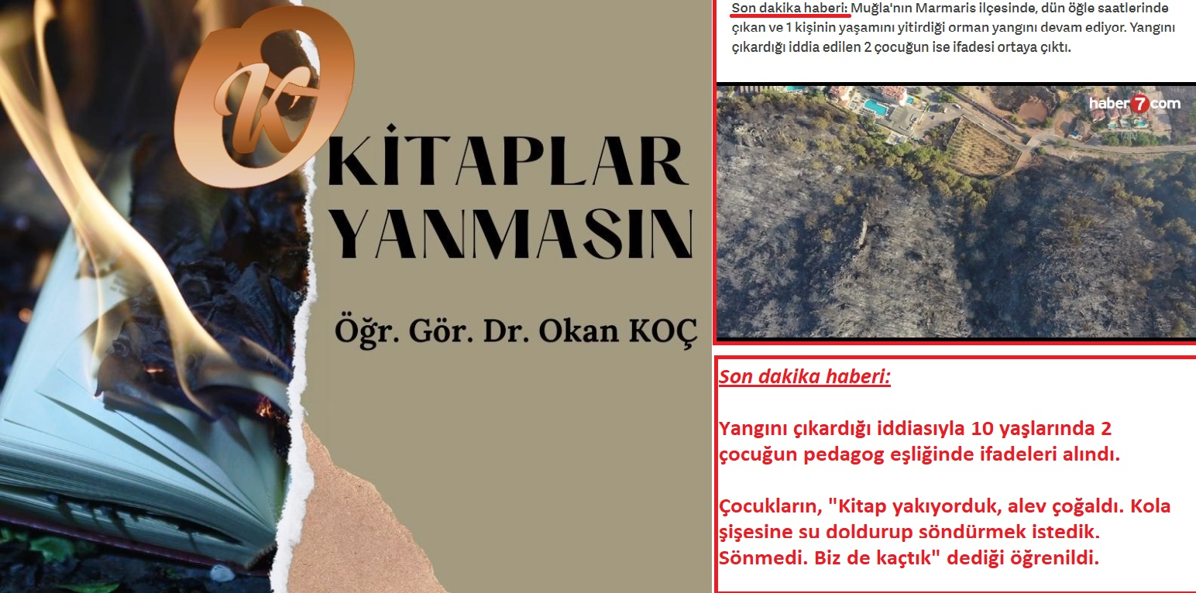

Her adımda ayağına küçük gelmeye başlayan kara lastik parmaklarına zulme devam ediyordu. Sağ yanı sarı çiçekli elbiselerini kuşanmış, esen yelle salınan yalağılar ile, sol yanı ustura keskinliğinde kayalıklarla sarılıydı. Önündeki kuzu sürüsü keven kaplı yamacı bir duman gibi tutmuştu.
Çadırlardan epey uzaktaydı. Sırtındaki yeşil gocuğunun başlığından sarkan kırmızı renkli püsküller dışında, bom bozdu tüm silüeti. Kevenlerin, yalağıların ve kayalıkların arasından geçerken bir reverans dalgasının ortasında ilerliyor gibiydi. Ne ayağına bir taş, ne bir keven, ne de bir yalağı takılıyordu. Sanki bom boz çocuğu gören doğa ciyaklıyor, telaşla yoldan çekiliyor, ıssız dağda reveranslar yapıyordu.
Dağların doruğunda sarmallar çizen, girdaplar oluşturan koyu gri bulutlar öfkesini kusmaya hazırlanıyordu. Güneş esir alınanı bir kaç saat olmuştu. Keçi kılı çadırdan çıkarken içtiği sütlü çorba içini ısıtmış halde, boyu ancak bir yalağı kadar, cesareti çayır yangını gibi harlanabilen çocuk, demir sertliğinde, kuzunun ardı sıra ilerliyordu. Gocuğunun başlığı yüzünü saklıyor, sıktığı dişlerinin arasından fırlayan tiz ıslığı yitik bir ezgide can buluyordu. Bu dağlarda yaşam, demir çiğnemeden çivi tükürmeye benziyordu.
Sivri tepeli kanvastan bir çadırı andıran, üzerinde sarı, yeşil, gri, koyu kırmızı yosunların çiçeklendiği kayalığın duldasına vardığında öfkeli dağların sağanağı başlamıştı.
Kimse bu dağlarda davet almazdı. Ya ıssızlığın sıcaklığı çöker, ya da antik çağlardan beri kural koyan dağların öfkesi tepesinden tütünce, kayalıklardaki oyuklar bir sığınağa çevrilirdi.
Sırtındaki yeşil gocuğunu bir rahatlama duygusu ile çıkardı. Yamacı kaplamış sis görüş mesafesini azaltmış, sağanak yağmurdan kaçışan kuzu ve oğlaklar sağda, solda kayalıkların vicdanına sarılmıştı.
Yüzü güneşten değil de, buraların bahtı kara çocukları gibi soğuktan yanmıştı. Gocuğunun iç cebinden çıkardığı, ıslanmasın diye naylona sarılı kibrit kutusunu elinde çevirdi. Sırtını yaslandığı kayalığa tutunarak çömeldiği yerden kalktı. Islığında sakladığı ezgi kayalıklarda yankılanıyordu. Sağanağa aldırış etmeden sisin içinde kayboldu. Dönerken kucağında kurumuş yalağı dalları ve tekmeleyerek, kökleriyle avuçladığı kıraç topraktan koparılmış koca bir keven yığını vardı. Becerikli elleri parmaklarına saplanan yirmilik çivilerle kaplı kevene aldırış etmiyordu. Kayalığın duldasında içini bir hoş eden yanan kibrit kavının kokusunu içine çekerken, yağmurla ıslanmış dalların dumanı, kayalığın sarı, yeşil, koyu kırmızı çiçekli yosunlarını isle kaplıyordu. Közlere dönüşen dallardan hafif, tatlı bir koku yükseliyordu.
Dizleri üzerinde yere eğilerek bir kaç kez ağız dolusu üfledi, ıslak olduğu için yalnızca tütmekte olan dalları. Yüzü güzel olmasa da şirindi, narin bir ağzı ve kısacık kesilmiş parlak siyah saçları vardı. Gözlerinde burgu gibi bir ifade asılıydı. Doğrulduğunda ateş, kızıl atlarını şaha kaldıran süvarileriyle feth ediyordu kevenlerin yirmilik çivilerle zırhlanmış kulelerini. Kimisinin azığını koyduğu, boynuna çaprazlama taktığı, kahverengi el örgüsü çantasından çıkardığı, üzerine yıpranmasın diye takvim yaprağı ile kaplanmış, adı bilinmeyen saman kağıdı kitabı okumaya koyuldu. Gözlerindeki burgular santim santim, satır satır ilerlerken saman sarısı yapraklarda, rüzgarla kararmış, taştan bir maskeye dönüşmüş yüzünde endişe, hüzün ve dinginlik hep bir arada saklıydı...
Kitaplar yakılmazdı bu topraklarda. Kitaplar yudum yudum, kana kana içilirdi.
Kitaplar bulunmazdı bu topraklarda.
Kitaplar defalarca tekrar tekrar okunurdu.
Kitaplar kutsaldı bu topraklarda.
Kitaplar saygıyla yüreğe yakın tutulurdu.
Doğayla barışıktı insanoğlu,
Doğaya aşık,
Bırakın tek bir ağacı yakmayı, dağlara, kayalara, ağaçlara bile ad verilir, saygı duyulurdu. Doğadan aldığı isimle büyürdü çocuklar. Dağ da kutsaldı, ateş de...
Birbirinin yüzünü görerek otururlardı ateşin etrafında, ve birbirinin hikayelerinde hep dağ saklıydı, dağ gibi adamların.
Yanan her dalın çıkardığı çatırdı, hak etmediği küfürler duymuşçasına, koca yürekli Anadolu halkının yüreğini burkuyor, çıkan her yalım, söyleyemediği, dile dökemediği sevdası gibi yüreğini dağlıyor, tüten her duman gözlerini yaşartıyordu.
Sevdasını Tanrıça İştar’dan beri, doğaya veren insanoğlu, kendini arıyorsa bugün, yine aynı yerde dağa, ormana, nehire sahip çıktığı, saygı duyduğu zamanlarda, geçmişine sahip çıkarak bulacaktır.
Ateş bir yıkım değil hayattır !!!

Saygı ve Selamlarımla…

Öğr. Gör. Dr. Okan KOÇ
31/072021

YENİ AYAKKABIMIZ
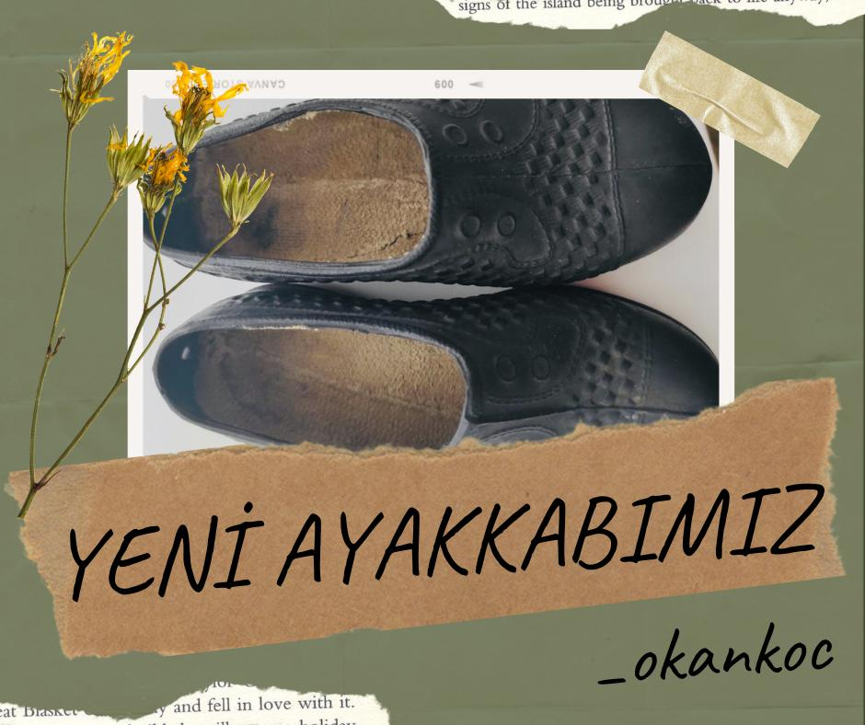
Çobanların taştan adamlar yaptığı, sarı çiçekli yalağıların ince ince esen yele bağrını açtığı, demir zırhlı kevenlerin buram buram kokan otlar sürülüp, süslendiği, eteğinde keçi kılından çadırların kurulduğu dağın doruğundan, yeni göstermişti yüzünü güneş. Esen yel tiz bir ıslık olup kulaklarını doldururken, bin bir çiçek desenli, yeşil sabun kokan yün yorganına sarılmış, çadırın girişinde yer alan ocaktaki kara süt tenceresini alaza boğan ateşi izliyordu. Ateşin yalımlarında şaha kalkan atlar, sağa sola koşuşturan askerler ve yüce karlı dağlar sıralanmıştı. Koyun sütünün kokusu, yanan tezek kokusuna karışıyor, arada bir etrafa sıçrayan kıvılcımlar önceki gece yaylayı yıldız yağmuruna dönüştüren ateş böceklerini hatırlatıyordu. Çadırların önünde yaylacıların köye iniş hazırlığı yapılıyor, atların, katırların, eşeklerin üzerine atılan işlemeli heybelere bidon bidon peynirler yerleştiriliyor, akşam yaylaya dönerken alınması gerekenler bir bir tekrarlanıyordu. En sevdiği çocukluk ninnisi, kuzuların meleme sesleri, hemen yanı başındaki bölmeden duyulmaya başlamıştı ki, anasının iniltisi doldurdu boşluğu;
“Kalk yavrum kalk! Sütünü iç de kuzu geç kalmasın”
Anasını ikiletmedi. Yatağın ortasında mıh gibi dikildi. Çadırın ortasında Atlas gibi göğü tutarcasına yükselen, üzerinde bir yara izini andıran derin yarıklarına, telle sarılı gaz lambası asılı direğe yaslanarak kıyafetlerini değiştirdi. Bir yandan burnunu çekerken bir yandan da kazağının koluyla siliyordu. Gözleri geçen hafta babasının Hekimhan’dan aldığı yeni ayakkabıları arıyordu. Ocağın yanına, az ilerdeki yün döşek yığılı yüklüğün yanına, duvara yaslı peynir tahtalarının yanına hızla göz gezdirirken, içindeki panik gözlerinden okunuyordu. Ayakkabıların duvarın üzerine özenle konulduğunu fark edince gözlerinin içi gülmeye başladı. Sabahın serinliğinden midir, yoksa çeşmenin eli kesen soğuk suyundan mıdır bilinmez, yüzünü yıkayıp yıkamamak arasında ikirciklenirken, anasının uzattığı yufka ekmek ile buğusu üzerinde tüten bir tas koyun sütünü mideye indirir indirmez, duvardan aldığı yeni ayakkabılarını ayağına geçirdiği gibi çadırdan çıktı. Yan yana kurulu dört kıl çadırdan bırakılan kuzular güneşin henüz vurmadığı yamacı tutarken, sol elindeki değneğe yaslana yaslana, kevenlere bata çıka ilerlemeye başladı. Sabahın serinliği uzaktan bakınca taş rengi bir korkuluğu andıran çocuğu sarıp sarmalamış, değneği sım sıkı kavrayan ellerini kızıla çevirmişti. Güneşle rengini yitirmiş yeşil gocuğu, el örgüsü gri kazağı ve dizleri aşınmaktan aynı renge dönen pantolonun içinde bir görünüp bir yitiyordu kayalıkların arasında. Tüttürdüğü yanık ıslığındaki yitik ezgiler dağların kovuğunda kayboluyordu. Gözlerinin parıltısı arada bir yıldız gibi çakıp duruyor, ayağındaki yeni ayakkabısına hayranlıkla dalıp gidiyordu her adımda...
Öğr. Gör. Dr. Okan KOÇ
14.08.2021

BULUTTAN ÇOBAN
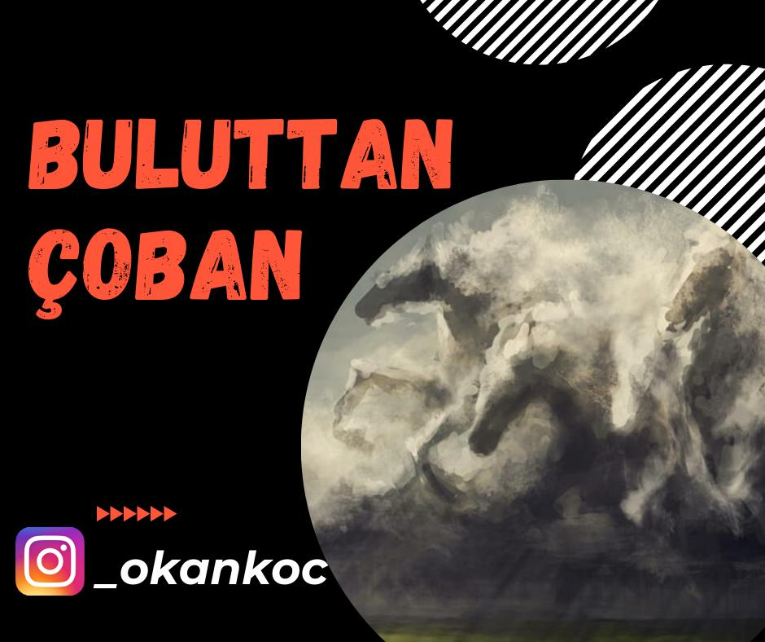
Güneş Kavak Kıyısı’dan yeni devrilirken, cılız ışınları ile göğü kızıla boyamıştı. Kuzeyden, Yamadağı tarafından elleri bom boş sürgüne yollanan bulutlar gecenin serinliğini birlikte taşıyordu omuzlarında. Bu yöredeki hemen her evde izini taşıyan Topraklık’ın sarı, susuz toprağı, ineklerin ayakları altında harga aşağı kayarak, bir gayret suya yetişmeye çalışıyordu. Hargın alt yanındaki çay söğütlerinde, göğe uzanan dikmelerde, taa dedelerden kalma cevizlerde, koyu yeşil yoncalıklarda şımarıyordu bin bir çeşit kuş. Evlere yaklaştıkça hızlanıyordu danalarına kavuşacak sarı, kızıl, siyah ve goğur renkli inekler.
İki karamuğun arasına gerilmiş örümcek ağına düşmüş, dalda olsa görünmesi mümkün olmayacak yeşil bir tırtıl her hareketinde daha da dolaşıyordu, umutsuzca ağlara. Bir kuyruksallayan bir yandan gagasını göğe kaldırıp tiz sesiyle çığlık atıyor, bir yandan da bulunduğu yosunlu taşın üzerinde kuyruğunu sallayarak , sağa sola koşuşturup duruyordu. Evlerden uzaklaşmış sarı ve beyaz renkli bir kedi kurumuş, yan yatmış ağacın altında avını övüyorken, ineklerin gelmesinden rahatsız olmuş, meydan okurcasına dik dik süzüyordu sığırı. Guccuk Tepe’den gelen şamata, sığırın önüne gelen çocukların habercisiydi.
Boynuzları başlarının önünde özenle iğelenmiş birer kılıcı andıran iki goğur inek göz açıp kapayıncaya dek bir anda sığırın içinden ayrılarak, hargı aşıp yoncalığın içinde kayboldu. Ne hargın betonarme geniş kenarları durdurabilmişti inekleri, ne de yoncalığın kenarlarındaki dikmelerle kuçaklaşan dikenli kuşburnular.
Sığırcı, gün boyu savurduğu küfürlere bir yenisi daha ekleyerek,
“Ohaa ohaaa ohaaa İnek”
dese de fayda etmemişti. Son bir gayretle yerden aldığı, keskin kenarının baş parmağına miras bıraktığı taşı fırtlattı. Ayaklarına kara sular inmişti ama yine de nafile. Homurdana homurdana sel yatağından boşanan, köpüklü sular gibi önünde yokuş aşağı akan sarı topraklara aldırış etmeden koşmaya başladı, gözden yitip giden iki ineğin ardı sıra. Bir yandan koşuyor bir yandan da ağzına geleni söylüyordu. “Yeter ulan yeter! Nedir bu çektiğimiz? Babam çoban, ben çoban yıllardır elin kapısında...”
Uçarcasına atladı geçti suyun üzerinden.
Omzumdaki yeşil gocuğu kuşburnu dikenleriyle vedalaşırken bir kaç yeni yırtık daha eklemişti, çobanın zihnindeki derin yırtıklardan farksız. Keskin bir soğukla birlikte güneş göğü kızıla boyayarak gözden yitti. Uzun burnunun üzerinden kaş çatarak etrafı süzerken bahardaki tavşanlar kadar deli olan iki ineğin yoncalığı ortaladığını fark etti. İneklerin umursamaz ve arsızca kendisi yokmuş gibi ölesiye yoncalığa saldırmaları çobanı çileden çıkardı. “Aha şimdi size gurban oldum,” diye elindeki değnekle öne atılırken, kabaran öfkesini zihninin alacakaranlığına gömmeye çabalıyordu. İri iri açılmış kahverengi gözleriyle ve kulaklarından boynuzlarına değin tüm yüzünü kaplayan kurnazlıklarıyla birkaç tutam daha alarak çoban yakınlarına varmadan yoncalıktan ayrıldı inekler. Şaşkın şaşkın kaldırdığı yumruğuna kaş çatarak bir süre olduğu yerde dikilip kaldı. Göğü boydan boya koşarak geçen boz donlu buluttan yılkı atlarına dalıp gitti. En öndeki atın yelesine tutunarak bir çırpıda ata bindi. At ağzından köpükler saçarak ölesiye koşuyor, sağından solundan geçmeye çalışan diğer atlara izin vermiyordu. Atın üzerine iyice yatarak, gözleri ufukta dişlerini sıkarak uçuyordu. Ufuktaki dağların baş döndürücü sonsuzluğu ile bozkır önlerinde serilmiş yatıyordu. Atın titreyen boynuna sarılarak ufkun ötelerine kadar ulaşan, tüm boşluğu dolduran bir çığlığını hayvanın kulaklarının dibinde patlattı. Çılgın, zaptolunmaz bir sıçraşıyla at ileri atıldı. Daha önce bu denli güzelini hiç yaşamamıştı. Nallarıyla göğü döven at dört nala koşuyor, çiğnenen bulutlardan sarı çiçek, keven, kekik, sorgun, püren kokuları yükseliyordu. Yamadağı’dan kopup onu karşılamaya gelen rüzgarda, geçmişte yıkılmış kalıntılarda kara çaydanlıklarda demlediği çayın sıcaklığı saklıydı. Kesik kesik buz gibi rüzgar gocuğunu çekiştirirken Çamkoyak’tan çıktığı yolculuğu Kale’nin üzerinde sona erdi. Kendisine geldiğinde dişlerini sıkmaktan çenesinin ağrıdığını ve karanlığın ortasında serin havaya rağmen sırılsıklam terlediğini fark etti. Az ilerideki kurumuş kayısı ağacının dibinde kıvrılmış yatan sarı kedi ile göz göze geldi. İzlendiğini düşünerek tüyleri diken diken halde bahçelerin içinde köye doğru, karanlığı yırtan alıcı bir kuşun tiz çığlığı altında gözden yitti...
Öğr. Gör. Dr. Okan KOÇ
09/10/2021

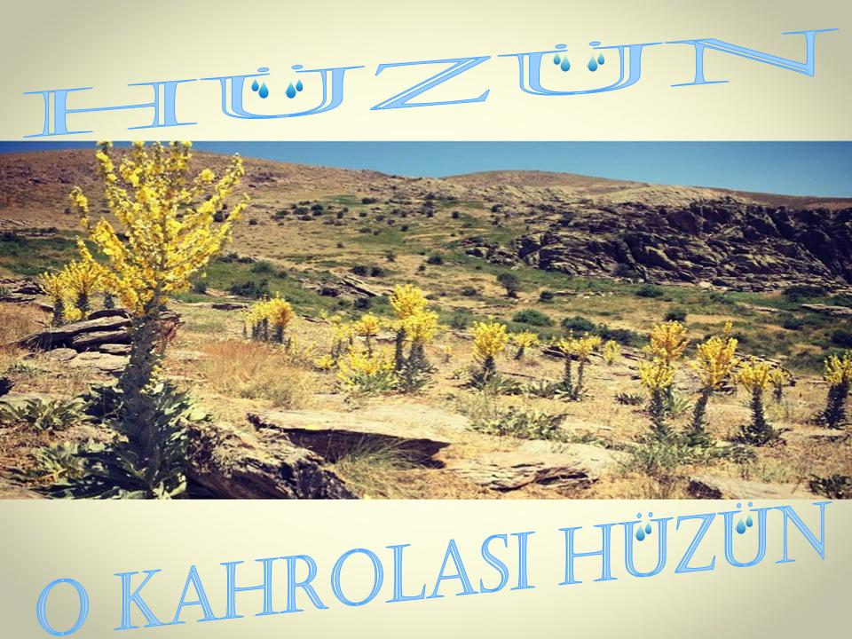
Bir yanımız seher yeline eşlik edercesine yitik diyarların ezgisini söylerken bilinmeyen bir dilde,
çoban ateşinde alazlanan isli çaydanlıklardaki kokuya hasret ıslıklar çalıyorken benliğimiz,
Meğer,
Diğer yanımız karlı dağlarda kalmış ...
gözünün alabildiği kadar beyazlığın esirliği dağlarda.
Adımızı kör bıçaklarla kazıdığımız taşların üzerine karlar yağarken,
Hüzün,
O kahrolası hüzün,
O bizi delik deşik edip de yüzümüzü sarıp sarmalayan hüzün,
yarını yoğuran nasırlı ellerimizle doldurduğumuz soğuk suları kana kana içerken suda yansıyan hüzün,
Bulutsuz bir gökyüzünde,
Seyre dalarken ufku,
Yaprak yaprak içimize dökülen hüzün,
Kahkahalarla bile gülerken, yüreğimize bağdaş kurup oturan hüzün,
birbirine hasretle sarılan, kirpiklerimizde donmuş...
Gözlerimizde alacalaşan yarin tebessümünü yıldızlar göğe uğurlarken,
İnce ince ıslanmışız ömrü yokuş yollarımızda.
Sırtımızı verdiğimizin keçi kılından çadır direkleri göğsümüzde ızdırap olup cayır cayır yanarken,
Dönüp orda mıdır diye bakmaya bile yeltenmediğimiz değerlerimiz bir bir göçü katarlamış.
Adını bile koyamadığımız,
söylemeye kıyamadığımız,
Sıkılmış bir yumruğun ortasında kalan,
sevdamız,
yanık süt kokusunda uzanırken sere serpe benliğimizde,
Çocukluğumuzun yılkı atları teker teker umudumuzun dağlarını toza dumana katmış...
Tarlalara yığılan çağıl taşlarının duldasına sığınmış çocukluğumuz,
Yediği ekşi elmayla yüzünü buruşturarak, ürpererek izlemiş,
Sarı sıcak bozkırda alıcı bir kuş gibi dönüp duran gençliğimizi...
Biz ki yarınlarıyla hesaplaşmayan bir neslin evlatlarıyız,
biz ki damağında bir avuç kavurganın tadını koruyan,
dağarcığındaki son ekmeği paylaşan çobanların,
yazıda yabanda bir alıcın gölgesinde açıyı bal eyleyen ırgatların torunlarıyız...
Ne unuttuk adımızı ne de bizi biz eden varlığımızı...

Öğr. Gör. Dr. Okan KOÇ
14/11/2021

WORD FORMATINDA ESKİ YAZILARI İÇİN TIKLAYINIZ.

